Nama : Fendi willyanto

Nim :2602115261

Link prototype: <https://www.figma.com/proto/MQmJ7NzZG1dVSD8lbvrwhx/Untitled?type=design&node-id=1-2&scaling=min-zoom&page-id=0%3A1&starting-point-node-id=1%3A2>

1.Home Page

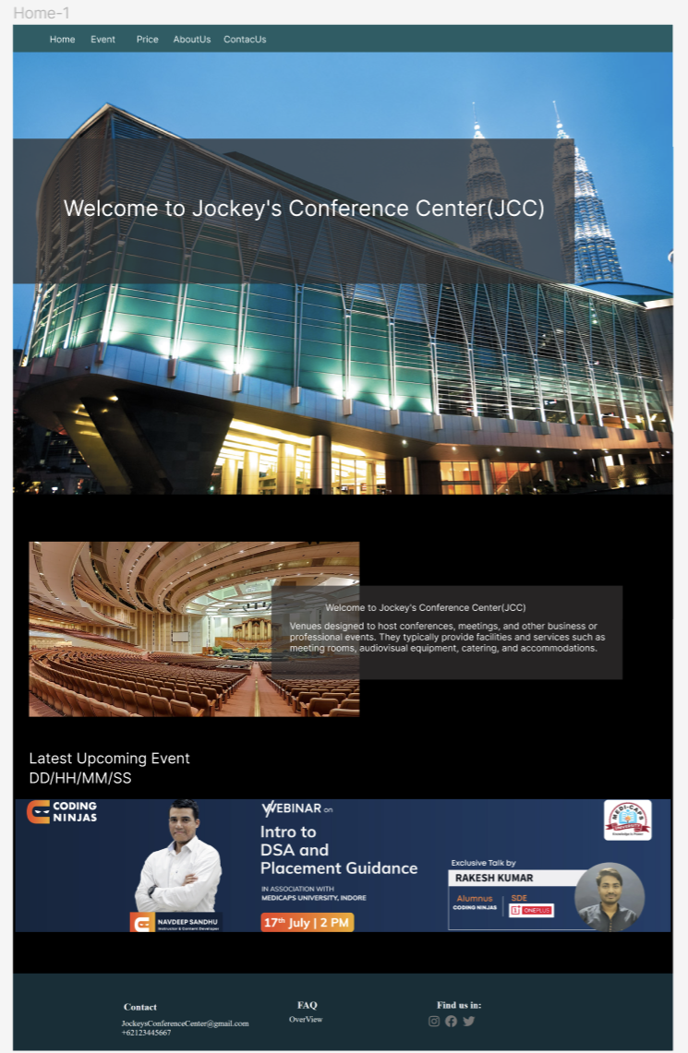

Di home page ini dapat di akses oleh user dan memberikan informasi untuk user tentang JCC ini dan memberikan informasi untuk user mengenai event yang sudah dilakukan di JCC ini dan memberikan gambaran tentang JCC itu seperti apa.

2.Event page

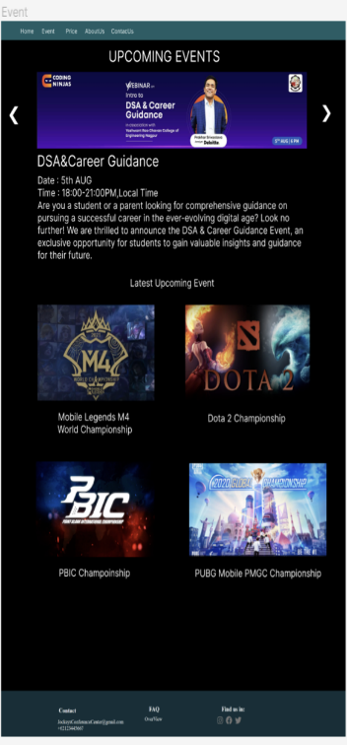 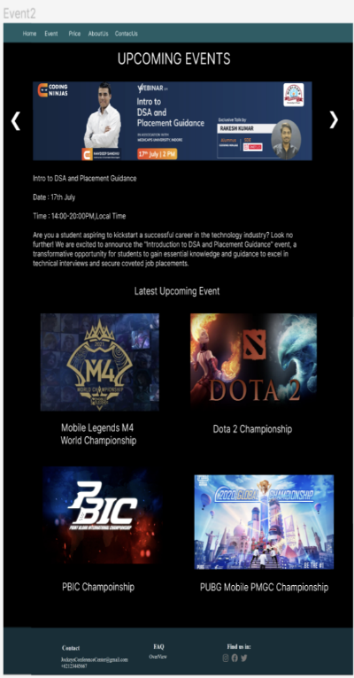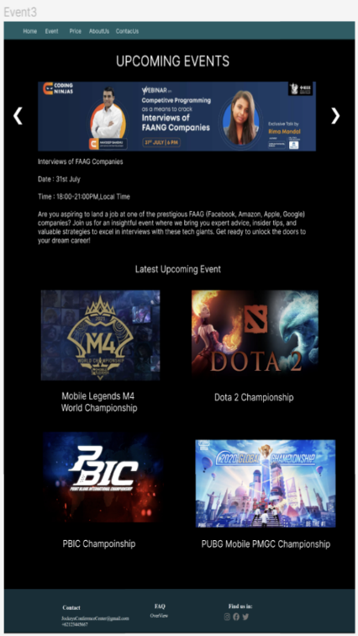

Di event page ini dapat memberikan user tentang event yang akan di selengarakan di JCC dan memberikan informasi tentang event yang sudah lalu di JCC ini dan di page ini saya menambahkan fitur next and prev button ketikan user memencet button ini maka akan berpindah ke page event yang lain.

3.Price Page

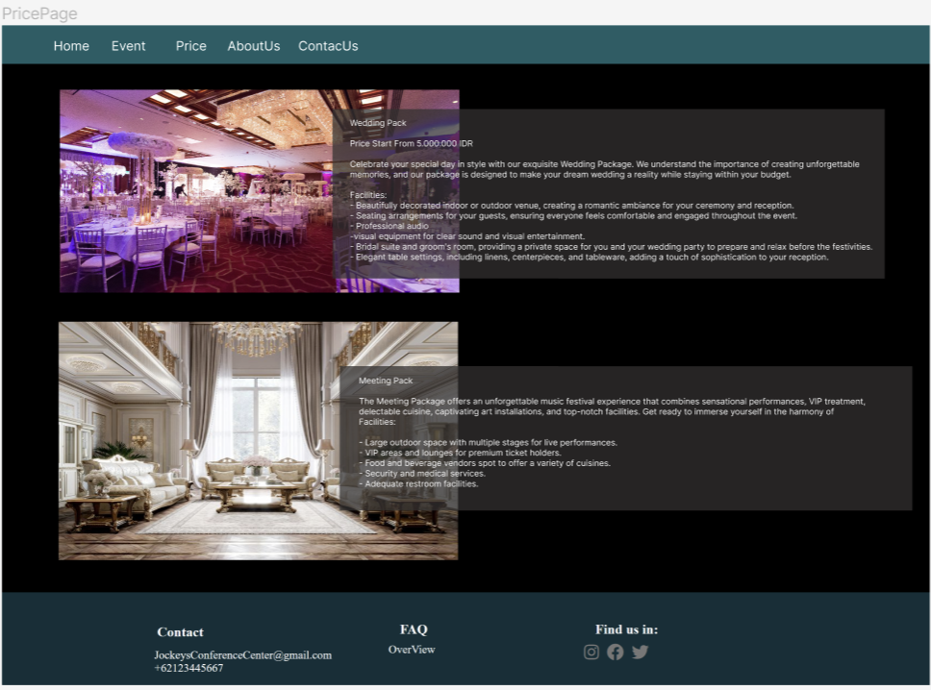

Di price page ini memberikan informasi kepada user tentang list harga penyewaan ruangan

4.AboutUs page

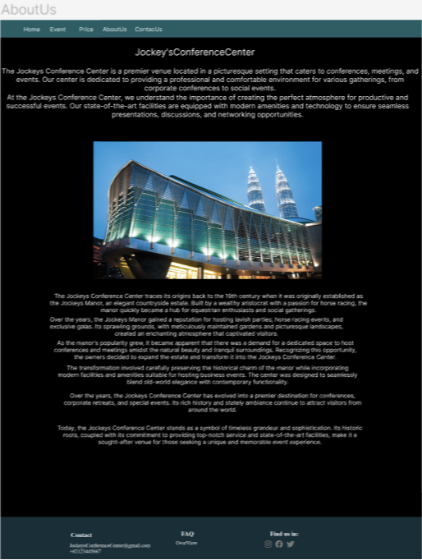

Di abaout us page ini memberikan informasi kepada user tentang sejarah pembangunan dari JCC.

5.ContactUs Page

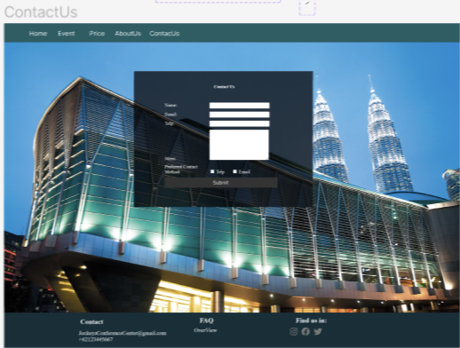

Di page ini user akan melakukan login dan mengisi beberapa data pribadi untuk melakukan pemesanan atau penyewaan ruangan JCC.

Refrensi:

1.https://hrhub.my/kuala-lumpur-convention-centre/

2.https://www.pinterest.com/pin/569212840379504337/

/////////////EventPict//////////////////

1.https://www.codingninjas.com/events/intro-to-dsa-and-career-guidance-ycce-nagpur

2.https://www.codingninjas.com/v2/events/introduction-to-dsa-and-placement-guidance-medicaps-university

3.https://www.codingninjas.com/events/competitive-programming-as-a-means-to-crack-sde-interviews-for-faang-companies-jadavpur-university

5.https://r.search.yahoo.com/_ylt=Awrtia9wKG9kOn0RKRLWQwx.;_ylu=c2VjA2ZwLWF0dHJpYgRzbGsDcnVybA--/RV=2/RE=1685035248/RO=11/RU=https%3a%2f%2fwww.worldatlas.com%2farticles%2fthe-largest-concert-venues-in-the-united-states.html/RK=2/RS=FtGgRd0KrJfMbFC.Slil6xvranQ-

backgound

4.https://r.search.yahoo.com/_ylt=Awrtia9b2G5kR20Of5bWQwx.;_ylu=c2VjA2ZwLWF0dHJpYgRzbGsDcnVybA--/RV=2/RE=1685014747/RO=11/RU=https%3a%2f%2fsecurityonline.info%2fcoding-for-kids-why-young-students-should-learn-programing%2f/RK=2/RS=NQaxR___zBiqKA8BK7FjCMZK0Yg-

Price Pict

1.https://r.search.yahoo.com/_ylt=AwrKD0WmKXdkGsoNQT3WQwx.;_ylu=c2VjA2ZwLWF0dHJpYgRzbGsDcnVybA--/RV=2/RE=1685559846/RO=11/RU=https%3a%2f%2fmyafrocaribbeanwedding.com%2fthe-5-most-beautiful-wedding-venues-in-uk%2f/RK=2/RS=W_zNWJ1skB4.jbIBIO6Upv6zC3k-

2.https://r.search.yahoo.com/_ylt=AwrKD0UINHdkAHUN9KzWQwx.;_ylu=c2VjA2ZwLWF0dHJpYgRzbGsDcnVybA--/RV=2/RE=1685562504/RO=11/RU=https%3a%2f%2fin.pinterest.com%2fpin%2f573997915020171073%2f/RK=2/RS=dZa_PluSbgxWMlKzIQbyOpUOKhI-

Latest event

1.http://esports.ongame.net/pbic/

2.https://www.upstation.asia/page/674/

3.https://ariaatr.com/get-good-how-to-play-dota-2-monkey-king-novero-gaming-store/

4.https://www.facebook.com/PMGC-2020-Event-116730306906503/